Grupo I
TESTE DE AVALIAÇÃO 8.º Ano 2.º Período
NOME: __________________________________ TURMA: ___ N.^{O}: ___ DATA: ____/____/_____
AVALIAÇÃO: _________________________________________________________________
OBSERVAÇÕES: _______________________________________________________________
PROFESSOR/A: __________________________ ENCARREGADO DE EDUCAÇÃO: _____________

1. Lê o texto e responde às questões.

As dunas marítimas têm um enorme valor económico, que frequentemente não é considerado. Além do valor paisagístico, que pode ser particularmente importante para atividades como o turismo, o seu papel de proteção costeira é fundamental para atenuar os problemas relacionados com as tempestades, a erosão do litoral ou o défice sedimentar nas praias.
Caderno sobre os Ecossistemas, Henrique Cabral, Santillana (adaptado)

1.1 Seleciona a opção que completa corretamente a afirmação seguinte.
Os benefícios que o Homem recebe a partir das dunas e de outros ecossistemas designam-se por […], e este(s) pode(m) se considerado(s) […].

(A) […] desenvolvimento sustentável […] sociopolítico, económico ou ambiental
(B) […] desenvolvimento sustentável […] de suporte, de produção, de regulação ou cultural
(C) […] serviços dos ecossistemas […] de suporte, de produção, de regulação ou culturais
(D) […] serviços dos ecossistemas […] sociopolíticos, económicos ou ambientais

1.2 Estabelece a correspondência correta entre as afirmações e os termos da chave.

Chave:  - Produção  - Cultural  - Regulação  - Suporte | Afirmações:  (A) A partir do pinheiro, espécie dominante nas dunas secundárias, produz-se o pinho, madeira usada na construção e no mobiliário.  (B) As dunas têm um importante valor paisagístico.  (C) A vegetação das dunas contribui para a consolidação e enriquecimento orgânico do solo.  (D) As dunas contribuem para minimizar o problema das cheias.  (E) As dunas oferecem proteção costeira.

1.3 Considera o seguinte dado, publicado no relatório A Economia de Ecossistemas e da Biodiversidade (TEEB, sigla do inglês):
Através somente da desflorestação, o Mundo perde serviços avaliados em 2-5 mil milhões de USD/ano.
Adaptado de: http://www.bcsdportugal.org/wp-content/uploads/2013/10/Biodiversidade-e-Servicos-dos-Ecossistemas.pdf

1.3.1 Enumera dois benefícios fornecidos pela floresta que possam justificar a afirmação anterior.
______________________________________________________________________________________________________________________________________________________________________________

Grupo II

1. Lê o texto e responde às questões.

Os desastres naturais fizeram mais de 22 mil mortos no ano passado revelou hoje a Cruz Vermelha. No seu relatório anual sobre catástrofes naturais, a Cruz Vermelha avisa que as perspetivas se afiguram sombrias, sublinhando que as mudanças climáticas têm vindo a provocar a danos na subsistência e o aumento das vulnerabilidades. Advertem ainda que «os perigos naturais também se estão a tornar mais frequentes e extremos».
O tufão Haiyan, que em novembro de 2013 devastou a cidade filipina de Tacloban e as zonas em redor, encabeça a lista de desastres naturais, provocando cerca de 7986 mortos. No segundo lugar do ranking dos desastres naturais mais mortíferos figuram as cheias devido às monções na Índia, que, em junho, deixaram um rasto de 6054 vítimas.
O número total de mortos em desastres naturais foi de 22 452, valor muito abaixo da média anual de 2004-2013 de 97 954. O balanço também fica muito longe do pico anual da década registado em 2004, ano em que morreram 242 829 pessoas, a maioria na sequência do sismo e tsunami que atingiu o oceano Índico.
Contudo, o editor-chefe do relatório, Terry Cannon, ressalva que os números são apenas parte da história: «Os grandes perigos e desastres distribuem-se de uma forma aleatória. Por isso, comparar dados em termos anuais homólogos não é muito útil.»
O que os números podem revelar, defendeu, é a capacidade de um país para gerir a catástrofe. A título de exemplo, 36 pessoas morreram quando o ciclone Phailin atingiu a Índia há um ano. Milhares de vidas foram salvas graças a um abrangente programa de redução de riscos que inclui planos de evacuação preventiva.
As rápidas mudanças económicas, o crescimento populacional e a urbanização nos países em desenvolvimento colocam mais perigos no caminho, com os especialistas a advertirem que as alterações climáticas, impulsionadas pelas emissões de gases com efeito de estufa, estão a causar fenómenos meteorológicos cada vez mais frequentes e extremos.

Adaptado de:http://www.ionline.pt/artigos/mundo/desastres-naturais-fizeram-mais-22-mil-mortos-2013/pag/-1

1.1 Com base no texto, enumera dois tipos de desastres naturais.
______________________________________________________________________________
______________________________________________________________________________
1.2 Seleciona a opção que completa corretamente a afirmação seguinte.
Segundo o texto, 2013 […] o ano em que se registaram mais catástrofes naturais, e neste mesmo ano o desastre que mais mortes causou foi um […].

(A) […] foi […] sismo seguido de tsunami
(B) […] foi […] tufão
(C) […] não foi […] tufão
(D) […] não foi […] sismo seguido de tsunami

1.3 Seleciona a opção que completa corretamente a afirmação.
Relativamente às catástrofes naturais é correto afirmar que…

(A) … apesar de a Humanidade não as conseguir impedir, pode evitar alguns dos seus efeitos mais nefastos.
(B) … são provocadas exclusivamente pela atividade humana.
(C) … o homem consegue prevê-las e evitar que aconteçam.
(D) … não é possível impedi-las nem diminuir os seus efeitos.

1.4. Seleciona a opção que completa corretamente a afirmação.
As mudanças climáticas são essencialmente de origem […] e […] os desastres naturais.

(A) […] humana […] potenciam
(B) […] natural […] minimizam
(C) […] humana […] minimizam
(D) […] natural […] potenciam

Grupo III

1. Analisa o texto e os gráficos e responde às questões.

Para a avaliação dos efeitos ambientais dos vários gases emitidos pela atividade económica há três indicadores importantes: o efeito de estufa, a acidificação e a formação de ozono troposférico.
O Potencial de Efeito de Estufa (GWP, sigla do inglês) é calculado através da combinação dos três gases que mais contribuem para o efeito de estufa: o dióxido de carbono (CO₂), o óxido nitroso (N₂O) e o metano (CH₄) e está expresso em toneladas equivalentes de CO₂.
O Potencial de Acidificação (ACID) é calculado através da combinação dos três compostos que mais contribuem para a acidificação do meio ambiente: os óxidos de nitrogénio (NO_{X}), os óxidos de enxofre (SO_{X}) e o amoníaco (NH₃) e está expresso em toneladas equivalentes de dióxido de enxofre (SO₂).
O Potencial de Formação de Ozono Troposférico (TOFP) é calculado através da combinação das quatro substâncias que mais contribuem para a formação de ozono troposférico: os óxidos de azoto (NO_{X}), os compostos orgânicos voláteis não metanosos (COVNM), o monóxido de carbono (CO) e o metano (CH₄) e está expresso em toneladas equivalentes de COVNM.
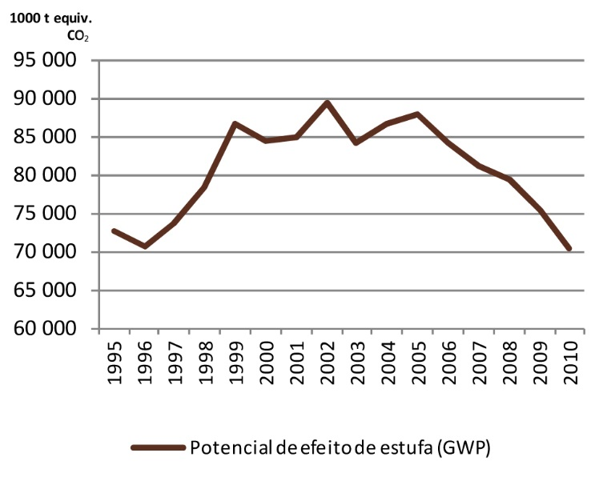
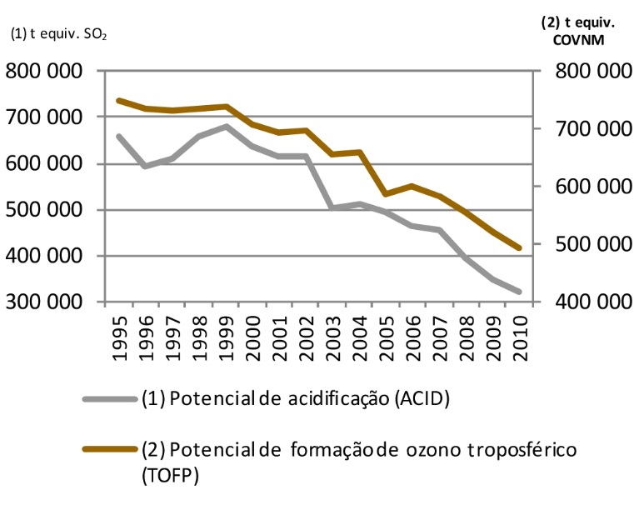

Adaptado de: www.ine.pt/ngt_server/attachfileu.jsp?look_parentBoui

1.1 Seleciona a opção que completa corretamente a afirmação.
O dióxido de carbono é um […] e o ozono troposférico é um […].

(A) […] poluente primário […] poluente primário, também
(B) […] poluente primário […] poluente secundário
(C) […] poluente secundário […] poluente primário
(D) […] poluente secundário […] poluente secundário, também

1.2 Seleciona a opção que completa corretamente a afirmação.
A diferença entre um poluente primário e um poluente secundário é que…

(A) … apenas os primeiros resultam da atividade humana.
(B) … apenas os segundos causam poluição.
(C) … os segundos formam-se naturalmente a partir dos primeiros.
(D) … os primários resultam de fenómenos naturais e os secundários resultam da atividade humana.

1.3 Classifica como verdadeiras (V) ou falsas (F) as afirmações seguintes, resultantes da leitura dos gráficos.

(A) 1996 foi o ano em que a emissão de gases de estufa foi menor.
(B) Desde 2006 que a qualidade do ar em Portugal tem vindo sempre a piorar.
(C) A emissão de gases de estufa tem vindo a diminuir, e em 2009 atingiram os valores mínimos de todos os anos analisados.
(D) A emissão de gases de estufa em 2000 foi de 84 000 t equiv CO₂.
(E) A emissão dos compostos que contribuem para a acidificação do meio atingiu o valor de 38 000 t equiv. SO₂ em 2009
(F) O potencial de acidificação em Portugal, nos anos estudados, foi sempre superior ao potencial de formação de ozono troposférico.

1.4. Seleciona a opção que completa corretamente os espaços da afirmação.
O […] tem como consequência […].

(A) […] aquecimento global […] a depleção da camada de ozono
(B) […] efeito de estufa […] as chuvas ácidas
(C) […] chuvas ácidas […] o aquecimento global
(D) […] efeito de estufa […] o aquecimento global

1.5 Refere duas consequências para os ecossistemas do aquecimento global.
______________________________________________________________________________________________________________________________________________________________________________
1.6 Estabelece a correspondência correta entre os termos e as afirmações.

Termos:  - Chuvas ácidas  - Efeito de estufa  - Aquecimento global  - Diminuição da camada de ozono | Afirmações:  (A) Resulta da emissão de CFC para a atmosfera.  (B) Acontece quando o pH da chuva é inferior ao normal.  (C) Limita a proteção contra as radiações ultravioletas.  (D) Aumenta da retenção da energia solar na atmosfera.  (E) Provoca alterações nos edifícios, especialmente os constituídos por calcário.  (A) Está associada à subida do nível das águas do mar.

Grupo IV

- Observa a figura e responde às questões.

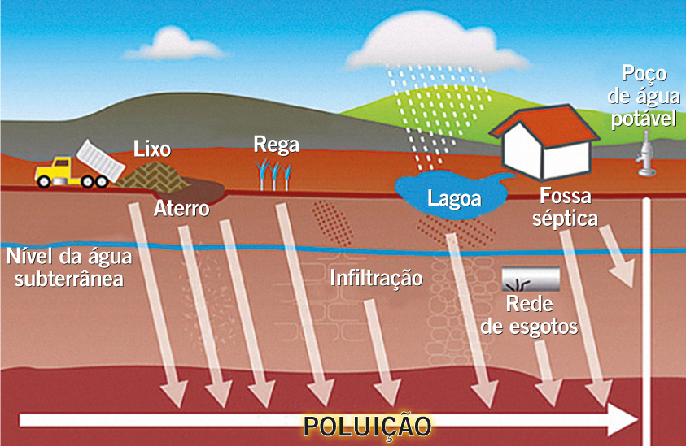

1.1 Enumera três focos de poluição representados na figura.
______________________________________________________________________________________________________________________________________________________________________________

1.2 Seleciona a opção que completa corretamente a afirmação.
Na figura são visíveis fenómenos de poluição…

(A) … do ar.
(B) … dos solos.
(C) … da água.
(D) … da água e dos solos.

1.3 Refere duas fontes de poluição dos solos.
_____________________________________________________________________________________
_____________________________________________________________________________________

1.4 Seleciona a opção que classifica corretamente as afirmações, referentes a águas subterrâneas.

I. Por estarem abaixo do solo nunca são poluídas.
II. Se por acaso forem poluídas, rapidamente recuperam o estado anterior.
III. Os poluentes atmosféricos nunca as contaminam.

(A) Todas as afirmações são verdadeiras.
(B) Todas as afirmações são falsas.
(C) As afirmações I e III são verdadeiras; a II é falsa.
(D) As afirmações II e III são verdadeiras; a I é falsa.

1.5 Estabelece a correspondência correta entre os termos e as afirmações.

Termos  - Poluição por compostos químicos.  - Poluição por sedimentos.  - Poluição por aumento de temperatura.  - Poluição por microrganismos. | Afirmações:  (A) Nos esgotos domésticos não tratados podem existir bactérias patogénicas.  (B) Derrame de petróleo.  (C) Atividade mineira.  (D) As chuvas fortes podem arrastar para os rios muitas partículas dos solos.  (E) As centrais termoelétricas necessitam de refrigerar a sua maquinaria.  (F) Uso de pesticidas na agricultura.

1.6 As fossas sépticas não tratam convenientemente os esgotos, e, como tal, devem ser regularmente esvaziadas, correndo-se o risco de contaminação. Tendo este dado em conta, e após análise da figura, qual é a tua opinião sobre o local escolhido para a sua construção? Justifica a tua resposta.
___________________________________________________________________________________________________________________________________________________________________________________________________________________________________________________________________________________________________________________________________________________________________________________________________________________________________________________
2. Lê o texto com atenção e responde à questão.

Um surto de doença do legionário, provocada por bactérias do género Legionella, afetou algumas zonas do município português de Vila Franca de Xira desde 7 de novembro de 2014, em especial nas freguesias de Vialonga, Forte da Casa e Póvoa de Santa Iria. Esta doença afetou até o dia 21 de novembro de 2014, 336 pessoas, sendo que, dessas, dez morreram.
A doença do legionário contrai-se por inalação de gotículas de vapor de água contaminada (aerossóis) de dimensões tão pequenas que transportam a bactéria para os pulmões, depositando-a nos alvéolos pulmonares.
Adaptado de: http://pt.wikipedia.org/wiki/Surto_de_Legionella_em_Portugal_de_2014 e
http://sicnoticias.sapo.pt/especiais/legionella/2014-11-21-Adubos-de-Portugal-e-a-origem-do-surto-de-legionella

2.1 Seleciona a opção que completa corretamente a afirmação.
A doença do legionário é uma consequência de uma forma de poluição […], e é provocada por […].

(A) […] da água […] microrganismos
(B) […] da água […] variação da temperatura
(C) […] do ar […] microrganismos
(D) […] do ar […] variação da temperatura.

Bom trabalho!

PROPOSTA DE CORREÇÃO

Grupo I
1.
1.1 C
1.2 (A) I; (B) II; (C) IV; (D) III; (E) III.
1.3
1.3.1 Por exemplo: a floresta oferece madeira, contribui para a formação do solo, produz oxigénio, etc. (Duas apenas)

Grupo II
1.
1.1 Por exemplo: tufão, cheias, sismo, tsunami, ciclone, etc. (Duas apenas)
1.2 C
1.3 A
1.4 A
Grupo III
1.
1.1 B
1.2 C
1.3 (A) V; (B) F; (C) F; (D) V; (E) F; (F) F
1.4 D
1.5 Por exemplo: catástrofes naturais, degelo das calotes polares, transgressão marinha, etc. (Duas apenas)
1.6 (A) IV; (B) I; (C) IV; (D) II; (E) I; (F) III.
Grupo IV
1.
1.1 Agricultura, lixeiras, atividades domésticas.
1.2 D
1.3 Por exemplo: agricultura, atividades domésticas, atividade mineira, etc. (duas apenas)
1.4 B
1.5 (A) IV; (B) I; (C)IV; (D) II., (E) III; (F) I.
1.6 A fossa séptica se não for convenientemente mantida pode poluir o solo com microrganismos patogénicos. A poluição do solo acabará por se propagar ao aquífero que abastece o poço, ficando a qualidade da água comprometida. Como consequência, quem beber a água proveniente do poço poderá ter problemas de saúde.
2.
2.1 A

